一种IGBT元件自损快速检测新方法
来源：互联网
IGBT元件往往采用多并联形式，因此如果某个IGBT元件发生故障，将会导致并联回路中的大量IGBT损坏。而常用的快速检测方法中或多或少存在着一些无法避免的缺点，因此需要一种新的快速检测法来满足满足IGBT保护的实际要求。
IGBT元件保护几种方法以及优缺点
由于IGBT元件电流、电压能力的限制，在实际使用的大容量传动装置系统中，往往采用多并联形式。如果发生某个IGBT元件击穿等短路故障时，若不及时快速封锁IGBT脉冲，就可能导致并联回路中大量IGBT损坏，扩大故障范围。
在传动装置系统中，进、出线主回路一般都设置有霍尔ct，用于检测主回路电流，并通过主控板的硬件和软件来处理、判断过流情况。如果发出重故障跳闸信号，就要快速封锁脉冲，保护IGBT元件。其优点是对负载引起的过流保护效果比较明显，但缺点是过流检出到脉冲封锁的过程时间太长，需要几个毫秒，而且直流回路的短路也保护不了（实际系统中没有直流回路电流检测ct）。因此，仅靠该保护方式显然不能满足IGBT保护的实际要求。
为此，还必须采取其它的快速检测方法。目前常用的方法有以下几种：
1、IGBT vce电压监测法
这是比较常用的方法。利用集电极电流ic升高时vge或vce也会升高的这一现象，当vge或vce超过设定允许值时，输出信号去封锁IGBT的脉冲。由于vge在发生故障时变化较小，难以掌握，一般较少使用。而vce的变化较大，因此实际中一般常常采用vce监测法来对IGBT进行保护。这种方法的优点是检测灵敏，动作迅速，有效地避免了并联回路IGBT大面积损坏。但这种方法的缺点也比较明显：需要配线，将每个IGBT的集电极与发射极之间的电压信号引入脉冲驱动板。另外由于IGBT关断时，集电极与发射极之间的电压比较高，需要增加脉冲放大板相应的绝缘与电位隔离措施。图1是利用检测集电极与发射极之间电压vce对IGBT进行保护的一个例子。

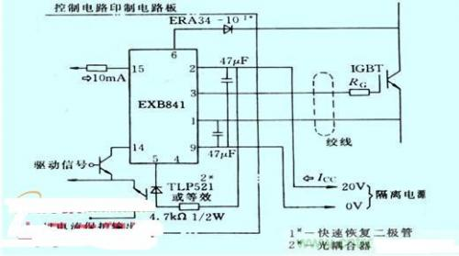
图1：vce电压监测以及保护的原理
2、IGBT门极电压fb监控法
通过监控IGBT元件的门极电压vge来判断IGBT元件是否损坏。如果判断出IGBT元件损坏，立即快速封锁传动装置中的所有IGBT元件，其原理如图2所示。这种方法的优点是结构简单，比较实用。缺点是只有当某个IGBT损坏时才能判断出，对一般的过流不起作用。而且，由于IGBT损坏短路时，因为放大板上电容的作用，门极电压vce变化缓慢，一般需要经过1ms左右的延迟才能正确判断和封锁脉冲，如图3所示。在这期间，并联回路大量IGBT就可能受到损害，扩大了故障范围。

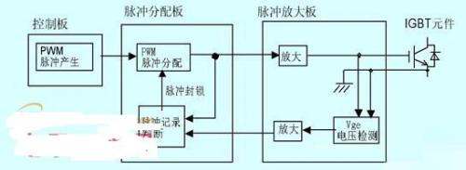
图2：门极电压检测以及保护原理图
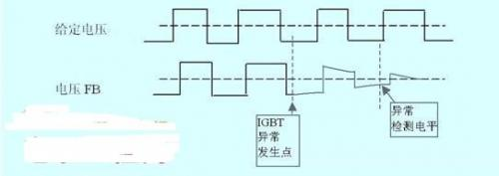
图3：IGBT损坏时门极电压变化及检出
3、一种新型IGBT元件自损快速检测法（即门极电流ig检测法）
当IGBT元件损坏时，门极与发射极之间也被击穿，但由于结电容的作用，门极电压变化缓慢。但根据电路理论i=cdu/dt可知，门极电流ig变化比门极电压vge快得多。因此，可以综合IGBT的门极脉冲指令与门极电流来准确、快速地判断IGBT是否损坏。一旦检测到某个IGBT损坏，立即封锁IGBT脉冲指令，能完全避免并联回路大量IGBT损坏，不会扩大故障范围。具体原理图如图4所示。

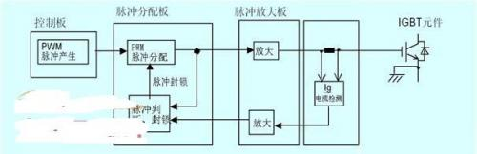
图4：门极电流检测以及保护原理图
IGBT元件正常时，当门极电压给定信号从on切换成off后，IGBT门极电流ig数值比较小，具体数值与IGBT元件有关，我们已经掌握了三菱3.3kv/1.2ka大容量IGBT的电流数值以及延时时间。IGBT损坏时门极电流变化以及检出如图5所示。当检测出IGBT有异常时，立即发出脉冲封锁命令，防止故障扩大化。
该方式的优点是检测、封锁时间极短，只有几个微秒，能完全避免IGBT大面积损坏。缺点是在IGBT导通工作时，无法判断其是否异常，只有在IGBT off指令发出时才可以判断IGBT是否自损坏。

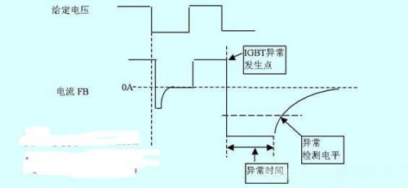
图5：IGBT损坏时门极电流变化以及检出
现场改造及效果
原来现场变频器中采用的是门极电压fb监控法。由于脉冲封锁无法快速及时，在某个IGBT损坏时造成其它IGBT大面积损坏，故障损失惨重，必须对现场进行技术改造。
如果采用vce电压监测法对IGBT过电流进行保护，虽然比较成熟和常用，但需要对原变频器大动干戈，主回路要增加很多接线，脉冲放大板的改动量也较大。同时由于原变频器没有太多空间来布线及采取绝缘措施，无论从改造工作量和成本上都不太可行。所以vce电压监测法不适合采用。
采用门极电流ig检测法就方便、简单许多。只要在原变频器IGBT保护功能的基础上进行局部改造，增加IGBT门极电流检测功能即可。这样一旦门极导通电流超过设定值，且经过x微秒左右的延时后，门极电流仍然超过设定值，就判断该IGBT损坏或异常，立刻发出所有IGBT脉冲封锁指令，及时进行有效保护，防止大面积IGBT损坏。

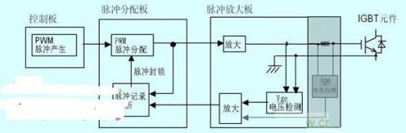
图6：改造后的保护原理

